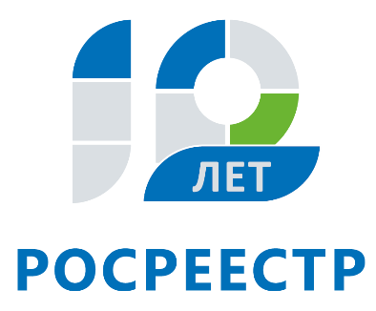
Управление Федеральной службы
государственной регистрации,
кадастра и картографии
по Иркутской области

Жители Иркутской области интересуются «дальневосточным гектаром»

Управление Росреестра по Иркутской области напоминает, что жители Иркутской области могут бесплатно получить земельный участок на Дальнем Востоке. В соответствии с соглашением, заключенным между Управлением и ГАУ «Иркутский областной многофункциональный центр предоставления государственных и муниципальных услуг» (МФЦ), сотрудники МФЦ оказывают содействие в оформлении заявки на «дальневосточный гектар» с помощью федеральной информационной системы «На Дальний Восток», которая размещена на сайте «Надальнийвосток.рф». С февраля 2017 года по сентябрь 2018 года в МФЦ от жителей региона поступило более 170 обращений по программе предоставления в безвозмездное пользование земельных участков на Дальнем Востоке.
Земельные участки, расположенные на территории Дальневосточного федерального округа, могут быть предоставлены любому гражданину Российской Федерации или группе лиц сроком на 5 лет. Площадь участка не может превышать 1 га на человека. Кроме того, участок должен быть свободен от прав третьих лиц и находиться в свободном обороте. Полученный «дальневосточный гектар» может быть использован под жилое строительство, фермерское хозяйство или предпринимательскую деятельность. Через 5 лет при условии освоения земли ее можно будет взять в аренду или получить в собственность бесплатно.
Обратиться за консультацией по вопросам предоставления в безвозмездное пользование земельных участков, расположенных на территории Дальневосточного федерального округа, а также получить помощь в их оформлении жители Приангарья могут в отделениях сети «Мои Документы» по следующим адресам:

г. Иркутск, ул. Трактовая, 35
г. Иркутск, мкр-н Юбилейный, 19/1
г. Иркутск, ул. Верхняя Набережная, 10
г. Иркутск, бульвар Рябикова, 22-а
г. Ангарск, 84-й квартал, 16
г. Братск, жилой район Энергетик, ул. Юбилейная, 15
г. Усолье-Сибирское, проспект Комсомольский, 130
г. Шелехов, квартал 1, 10
п. Усть-Ордынский, ул. Ленина, 8

Подать заявление на получение «дальневосточного гектара» жители региона могут самостоятельно на сайте «На Дальний Восток» (https:// надальнийвосток.рф).

Ирина Кондратьева
специалист-эксперт отдела организации, мониторинга и контроля
Управления Росреестра по Иркутской области
19.10.2018г.

